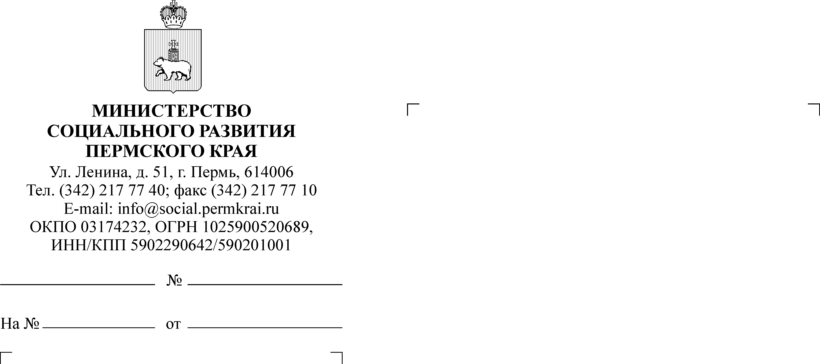

Главам муниципальных районов
и городских округов Пермского края
(по списку)

Руководителям территориальных управлений Министерства социального развития Пермского края
(по списку)

Руководителем организаций
для детей-сирот и детей оставшихся
без попечения родителей
(по списку)
07.05.2019
СЭД-33-05-58-321
О Всероссийской акции "Баланс доверия"

Уважаемые коллеги!
Ежегодно 17 мая отмечается Международный день детского телефона доверия. Учредитель общероссийского телефона доверия для детей, подростков и их родителей 8 800 2000 122, Фонд поддержки детей, находящихся в трудной жизненной ситуации, проводит Всероссийскую акцию «Баланс доверия».
17 мая 2019 года в 12:00 часов по московскому времени
начнется трансляция телемоста, с участием знаменитых гостей,
специалистов-психологов, детей, подростков и их родителей, которые соберутся, чтобы обсудить, насколько важно иметь возможность получить консультацию психолога, если в жизни возникла сложная ситуация. Гостям студии можно будет задать вопросы онлайн – на сайте telefon-doveria.ru,
а также в группах детского телефона доверия в социальных сетях «ВКонтакте», «Одноклассники», «Facebook».
В ряде городов России пройдут велопробеги, включения с которых будут транслироваться во время телемоста. Велозабеги будут тематическими, каждый будет посвящен одному из принципов телефона доверия 8 800 2000 122.
Просим проинформировать о проведении акции заинтересованные учреждения и организации, предлагаем присоединиться к Всероссийской акции «Баланс доверия».
Трансляция акции будет проходить на сайтах МИА «Россия сегодня» http://pressmia.ru/ и телефона доверия https://telefon-doveria.ru.
Также организаторы акции приглашают к участию в онлайн-конкурсе, который стартует 1 мая, а 17 мая будут определены его финалисты. В ходе телемоста шесть финалистов конкурса получат шанс выиграть велосипед (подробная информация на сайте телефона доверия 8 800 2000 12 в разделе «конкурсы/акции»).
И.о. министра Н.Е. Подъянова
Токарева Анастасия Валерьевна
(342) 240 46 34

